Link Cerinte:  
<https://drive.google.com/file/d/12XIQgei8AP4UDGliw2UisePfOe27sONZ/view?usp=sharing>  
  
  
1) A=(1,2,3) B=(3,4,5) C=(a,7,8). a=? astfel incat A,B,C coliniare.

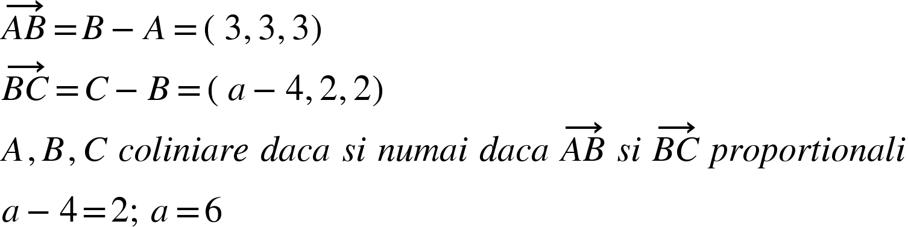

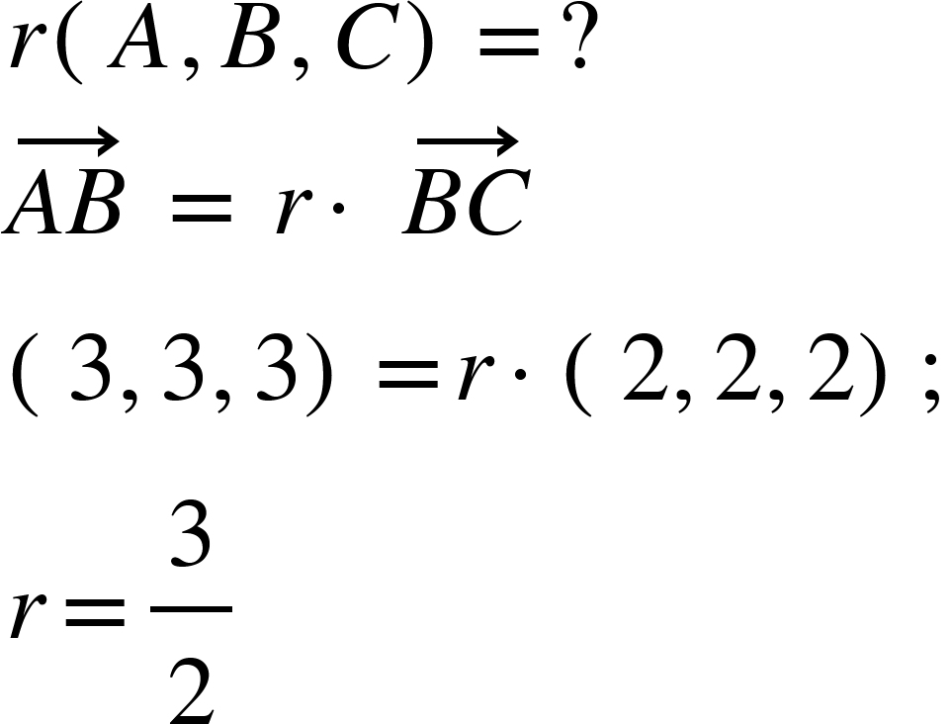

b)

P=? a.i. r(A,P,B)=1

P este mijlocul [AB]  
P=(5/2,7/2,9/2)

c) Dați exemplu de punct Q astfel ca r(A, B, Q) < 0 ¸si r(A, Q, B) < 0.  
Din cele 2 relatii rezulta ca B nu este intre A si Q. Q nu este intre A si B. Deci A tb sa fie intre Q si B.

Q=(x,y,z);

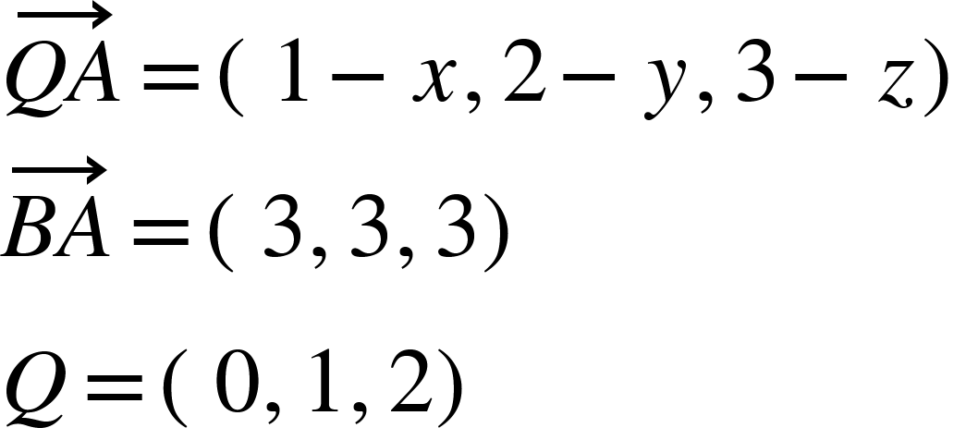

2) P=(1,-1); Q=(3,3) O=(0,0)

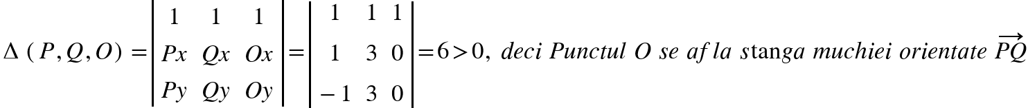

1. calculam determinantul

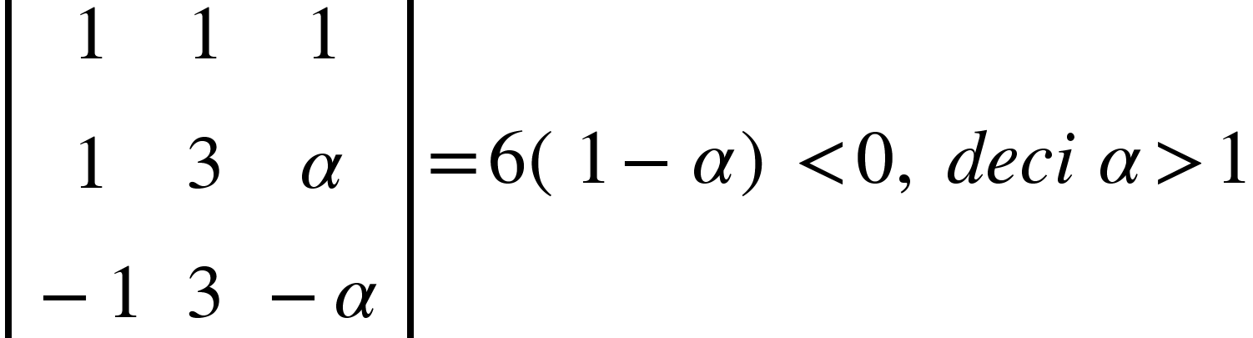

3)

AB  
ABC

ABCD

ABDEFG  
ABDEFGH

**ABDHI**

[**Desen**](https://www.geogebra.org/calculator/yst9t8xp)

**Recap:**Graham scan: -sortam punctele lexicografic,

parcurgem punctele de la stanga la dreapta si le retinem intr-o lista de puncte astfel incat toate virajele sa fie la stanga. Daca gasim un viraj la dreapta, eliminam din lista puncte pana cand acesta devine un viraj la stanga. Astfel obtinem jumatatea inferioara a acoperirii convexe.

Complexitate: n log n - sortarea + liniar

**4)** [**Desen**](https://www.geogebra.org/calculator/dammhbjs)

**5)**

**Jarvis’s march**

**Idee:** plecam de la un punct care sigur se afla in acoperire (cel mai din stanga jos). Il selectam,Il notam cu P

Alegem aleator un aleator un punct Q dintre cele neselectate astfel incat toate punctele sa se afle de-a stanga muchiei orientate PQ. Daca Q ales aleator respecta cetinta, il marcam ca selectat si P=Q. Daca Q ales aleator nu respecta constrangerea (exista puncte si de-a dreapta si de-a stanga lui PQ) alegem aleator alt punct.   
Ne oprim cand selectam punctul de start pentr a doua oara.

Complexitate: pentru fiecare punct din acoperire (in total H puncte) tb sa gasim urmatorul punct din acoperire (dintre cele n puncte). O(Hn).